O home office abre espaço para as fazendas verticais urbanas
Elas se tornam opção vantajosa para produzir alimentos em grandes centros e dar um destino mais nobre a edifícios desocupados
Por Jennifer Ann Thomas - Atualizado em 7 ago 2020
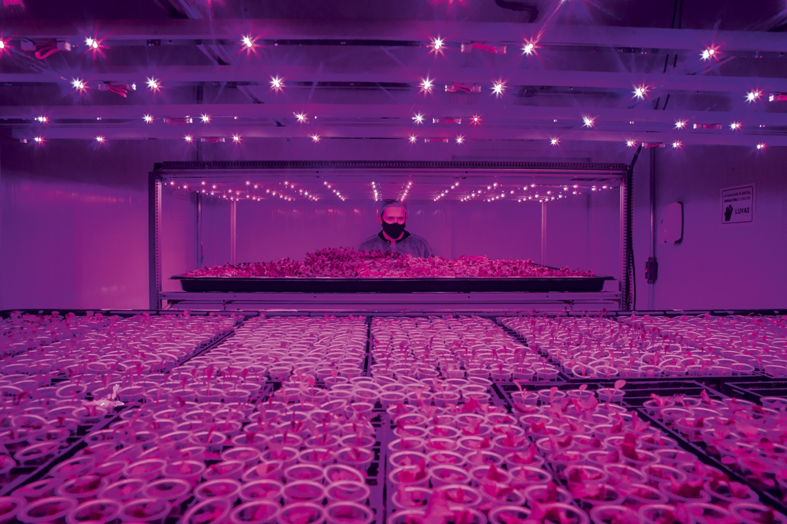
COR-DE-ROSA - Fazenda Pink Farms: lavoura na capital paulista - Jonne Roriz/.
O tom cor-de-rosa em um galpão localizado na Vila Leopoldina, em São Paulo, traz um ar futurista e psicodélico que, em tempos pré-pandemia, poderia remeter a alguma balada para jovens. Na verdade, o lugar ilustra um modelo de agricultura com potencial para se consolidar como mais uma das transformações motivadas pela pandemia da Covid-19. A empresa Pink Farms, encravada na capital paulista, no coração da metrópole, é uma fazenda vertical. Apesar de inusitado, o conceito não é novo: a primeira instalação moderna do tipo foi inaugurada em 2009, em Singapura. Uma década depois, o modelo se consagrou em diferentes países e agora, na crise do novo coronavírus, pode ter a chance para fincar raízes e dar frutos.
De acordo com o cofundador e CEO da Pink Farms, Geraldo Maia, o primeiro momento da pandemia foi desafiador, pois cerca de 40% da produção era destinada a restaurantes, que fecharam as portas repentinamente com a chegada da quarentena. Agora, ao observar os próximos passos para a reabertura total dos estabelecimentos, a expectativa é que o setor cresça. Além do reposicionamento estratégico, as transformações na sociedade desencadeadas pelo vírus podem favorecer o setor. Com a necessidade de encurtar a cadeia de fornecimento de alimentação, as fazendas verticais — e a agricultura urbana como um todo — têm tudo para encontrar um terreno fértil para abastecer populações no pós-pandemia.
Há diferentes conceitos de fazenda vertical. Alguns especialistas defendem que a produção deve ser, literalmente, em estruturas verticais. Para outros, como no caso da Pink Farms, a questão está centrada no modo de produção, com todas as variáveis sob controle, e não necessariamente em manter um andar acima do outro. “Em um cenário com necessidade de geração de emprego e de alimentos, a tendência poderá ser uma aposta na recuperação econômica”, diz o engenheiro agrônomo Flávio Gandara, da Escola Superior de Agricultura Luiz de Queiroz, vinculada à Universidade de São Paulo. Ao mesmo tempo, há ressalvas: em um país tropical, a produção dentro de quatro paredes, com luz artificial, pode não fazer tanto sentido e também sair caro.
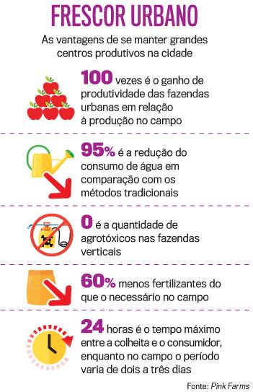
Mesmo assim, trata-se de um negócio com boa expectativa de expansão. Segundo um relatório da empresa de inteligência de mercado IDTechEx, antes da crise do coronavírus a previsão era de um crescimento médio anual de 6% do setor até 2030. Agora, a estimativa dobrou: espera-se um avanço de pelo menos 12%. Atualmente, o setor movimenta 709 milhões de dólares, mas o relatório prevê que passará a 1,5 bilhão de dólares até 2030. Nos Estados Unidos, existiam 100 fazendas verticais registradas oficialmente no fim de 2019. A expectativa é terminar 2020 com número muito maior. O Japão já tem essa quantidade de fazendas e uma única delas é responsável por produzir 30 000 pés de alface todos os dias. No ano passado, a AeroFarms, de Nova Jersey, umas das referências na área, arrecadou 200 milhões de dólares de gigantes como o banco japonês SoftBank e de bilionários como o fundador da Amazon, Jeff Bezos. A nova-­iorquina Bowery Farming desenvolveu um engenhoso software para monitorar as plantas constantemente. Com duas fazendas a apenas 16 quilômetros de Manhattan, a empresa não usa pesticidas, consome 95% menos água e é 100 vezes mais produtiva do que uma lavoura tradicional (veja quadro). Durante a pandemia, as vendas on-line dobraram e a demanda em lojas de parceiros aumentou entre 25% e 50%.
As fazendas verticais têm potencial para gerar inúmeros benefícios. “Ao controlar todos os fatores para o crescimento da planta, a sazonalidade deixa de ser uma questão e a demanda é linear ao longo do ano inteiro”, afirma o empresário Geraldo Maia. Isso faz com que o preço também seja fixo em todos os meses, porque o custo é o mesmo. Outro quesito que pode tocar no estômago e na consciência do consumidor é que o estilo de plantação automaticamente elimina o uso de agrotóxicos. “Por lei, os pesticidas são limitados ao uso no campo”, diz o engenheiro agrônomo Gandara. “Se todos seguirem as regras, essa produção pode ser mais saudável.” A maioria desses negócios dedica-se a alimentos frescos, como folhas, legumes e frutos, porque são mais fáceis de prosperar em ambientes confinados. Mas, com a melhoria das técnicas de cultivo, novas culturas surgiram nas fazendas verticais nos últimos anos, incluindo vegetais de raiz como batatas e cenouras.
Para os especialistas, é consenso que os municípios deveriam investir em incentivos fiscais capazes de estimular a agricultura urbana. As lavouras poderiam ocupar áreas abertas de edifícios públicos, ou até mesmo prédios e centros empresariais, dividindo o espaço com as atividades normais do lugar. Seria uma forma de beneficiar toda a sociedade, especialmente nos tempos de hoje, de permanente vigilância com o respeito ao ambiente e a noção de sustentabilidade das ações humanas. “O proprietário do terreno ou prédio desfrutaria do benefício fiscal, o consumidor receberia um produto mais fresco e o produtor teria uma fonte de renda”, diz Gandara. E, ressalte-se, as cidades poderiam se tornar mais verdes e saudáveis.

Publicado em VEJA de 12 de agosto de 2020, edição nº 2699

PROPOSTA:
Escreva a ideia principal de cada parágrafo e a sua opinião sobre as fazendas verticais.

TÍTULO:
Sua opinião:

